Atlas le Titan et les deux rois porteurs du Pays de Kouch
Chapitre III : Deux rois Atlas et deux rois kouchites porteurs du ciel
Th. Ghembaza
Chercheur indépendant, France

RESUME

Dans l’histoire de l’Égypte Atlas apparaît comme Tlas le 4e roi de la Seconde Dynastie de la chronologie des rois de Manéthon, à la place du roi Ouadjnès dans d’autres listes dynastiques. Ce nom rappelle Ouadj-kheper-Rê, le nom de règne de Kamose. De plus, le son « ka » dans le nom de Kamose en hiéroglyphes est représenté par deux bras levés vers le ciel.
Au début du règne du pharaon Ahmose, Kamose et les Hyksos furent obligés de quitter l’Égypte ; et Kamose a pu régner en Nubie pendant quarante ans avant de revenir en Égypte pour monter sur le trône de Thèbes sous le nom de Thoutmose Ier. De même Hésiode dit qu’après la victoire de Zeus contre les Titans, Atlas fut condamné à porter le ciel à l’extrémité ouest du Monde.
Considérant l’étroite relation de l’Égypte avec la Nubie (le Pays de Kouch), nous entendons démontrer que Kamose alias Thoutmose Ier était Atlas le Titan, le premier roi de l’Atlantide (Méroé) selon Platon. C’est la raison pour laquelle le pharaon Taharqa (Amon-Poséidon) appela son fils Atlanersa, le second Atlas. Et en effet, ces deux rois kouchites sont représentés portant le ciel à bout de bras sur les fresques d’un temple au Djebel Barkal.
1. INTRODUCTION
Platon rapporte (Critias 114a5-115b1): « Et Poséidon donna des noms à tous (ses fils) : à l’aîné, le roi, il donna ce nom par lequel toute l’île Atlantide et la mer furent appelées Atlantiques, car Atlas était le nom du premier roi de ce pays ». Cela signifie qu’il y avait eu un premier roi Atlas plus ancien que l’aîné des fils de Poséidon. Ce premier Atlas pourrait être le Titan condamné à porter le ciel à l’extrémité ouest du Monde ((Hésiode, Théogonie, 515). Car c’est un fait que pour les marins naviguant vers le sud de la Mer Rouge, l’Afrique est à leur droite, du côté où le soleil se couche.
2. Atlas LE TITAN chez les auteurs anciens
Selon Diodore (III, 60, 1), Atlas était le fils d’Ouranos (le roi Hyksos Se-ouser-en-Rê Apophis = Tithonos) et de Gaïa (ou Titéia = la reine-mère Téti-shéri) et le frère de Cronos (le roi thébain Se-qen-en-Rê Tao) : « Atlas avait trois frères Prométhée, Epiméthée et Ménoetié (Hésiode, Théogonie, 371). Il eut aussi de nombreuses filles qui devinrent les ancêtres parfois de nations et dans d’autres cas de cités. En conséquence, non seulement parmi certains Barbares, mais aussi parmi les Grecs, une grande majorité font remonter leur ascendance aux Atlantides, et donc jusqu’à Atlas lui-même» (Diodore III, 60, 4). Parfois Atlas est associé avec la Lune, sa sœur la Titanide Séléné dans la mythologie grecque, le dieu Thot-Ah pour les Égyptiens (Fig. 1).
Atlas reçut comme part d’héritage les régions sur la côte de l’Océan et il donna le nom d’Atlantes à son peuple. Il fut aussi le dieu qui enseigna aux humains l’art de l’astronomie, un outil utilisé par les marins pour leur navigation et par les cultivateurs pour déterminer les saisons ((Diodore IV, 27, 5). Une origine évhémériste pour Atlas, est un légendaire Atlas roi de Mauritanie, expert en astronomie (Diodore, III, 60). Mais cette Mauritanie pourrait ne pas être celle que nous connaissons actuellement, mais plutôt le pays autour de Méroé correspondant à la Maurusie, une contrée très fertile associée à l’Éthiopie par Strabon (XVII, 3: 2 , 4-5).
2.1. Atlas dans la mythologie
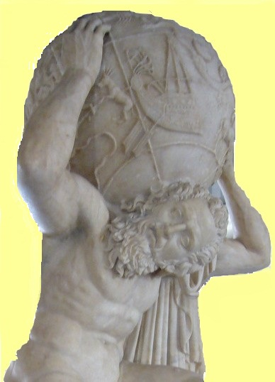
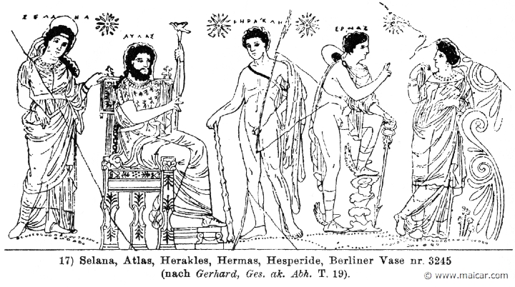

Figure 2. Statue d’Atlas portant le ciel (Musée de Naples).
Figure 1. Atlas assis sur un trône avec sa sœur-épouse Séléné (la Lune) derrière lui ..behind him.
Atlas, avec son frère Ménétios, se rangea du côté des Titans dans leur guerre contre les Olympiens, la Titanomachie ou Gigantomachie (Hésiode, Théogonie II, 664-757). Ses frères Prométhée et Epiméthée ayant pesé les chances de chacun des deux camps trahirent les autres Titans en formant une alliance avec les Olympiens. Quand les Titans furent vaincus, beaucoup d’entre eux (y compris Ménétios) furent exilés au Tartare, mais Zeus condamna Atlas à rester debout à l’extrémité de la Terre et à porter le Ciel sur ses épaules (Fig. 2).
Cependant, selon Homère (Odyssée I, 50): «Atlas (est) ce génie rusé qui de la mer connaît tous les abîmes et veille à lui seul sur les hautes colonnes qui séparent la Terre du Ciel » supposément pour éviter que ces deux-là ne s’unissent à nouveau pour engendrer des Titans.
À partir de ces données, nous pouvons conclure qu’Atlas était un grand navigateur et régnait à l’extrême ouest du monde connu, c’est-à-dire à l’ouest de la Mer Rouge pour des marins égyptiens ou asiatiques (Phéniciens) cinglant vers le Sud vers le Pays de Kouch (Nord Soudan) et le Pays de Pount (Somalie) (Fig. 3). Et ces hautes colonnes soutenant le ciel sont les pics basaltiques des Monts du Simien culminant à 4550 m à l’est de l’Éthiopie (Fig. 4).
Ainsi dans une perspective évhémériste, nous entendons démontrer que les Titans étaient les Hyksos venus des montagnes du Taurus en Lycie (actuelle Anatolie en Turquie). Plutarque (Moralia, Au sujet des noms des fleuves et des montagne. V. Le Phase) rapporte que “le berger Caucasus fut tué dans les montagnes qui portent maintenant son nom”. Ceci semble indiquer que les Hyksos (en égyptien « heka kou-khase » prince du pays des montagnes), cette obscure tribu de guerriers barbares (Flavius Josèphe, C.A. I, 75) étaient venus du Caucase et plus précisément des Monts du Taurus. L’hypothèse que Kamose, en tant que demi-frère du Hyksos Apophis Aâqen-en-Rê, fut nommé Atlas par les auteurs anciens s’appuie sur le fait que d’anciens rois hourrites de la ville d’Urkesh (au Nord de la Syrie dans les collines du Taurus) s’appelaient : Tish-Atal, Atal-shen et Ann-Atal. Et il y a jusqu’à présent une ville nommée Tlos en Lycie, au sud-ouest de l’Anatolie en Turquie (Fig. 5).

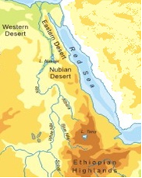
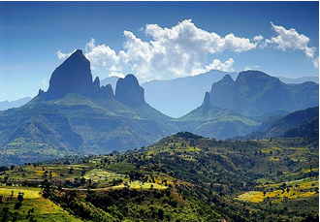

Figure 4. Les hauts pics basaltiques des Monts du Simien en Éthiopie : “Les Piliers du Ciel “ (Ras Dejen 4550 m).
Figure 3. Afrique de l’Est (Egypte, Sudan, Éthiopie and Somalie) à l’ouest de la Mer Rouge.

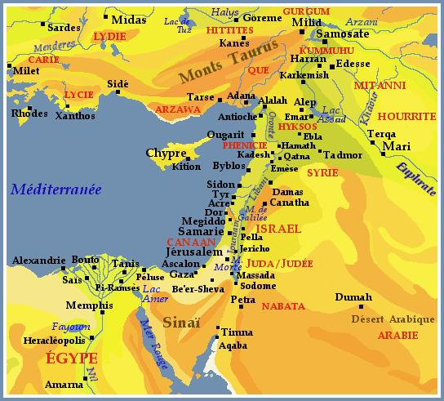
2.2. Les Titans du Taurus

Figure 5. Carte montrant les Monts Taurus au sud-ouest de la Turquie en face de l’Égypte.

Homère (Iliade VI, 150-205) et le poète Choerilus (Flavius Josèphe, Contre Apion, I, 12:175) ont cité les Solymes, un peuple ancien qui parle le phénicien, porte les cheveux coupé en rond et vit dans les Monts Solymes près d’un grand lac. C’est pourquoi, on pense que ces montagnes étaient en Pisidie près de la Lycie.
Les Solymes (Hyksos ?) étaient de féroces guerriers devenus célèbres par leurs rapines et leurs atrocités. Ils furent finalement anéantis par les Romains car ils avaient osé résister à l’autorité de Rome (Strabon, XIV, 5 Cilicie) (Fig. 6).

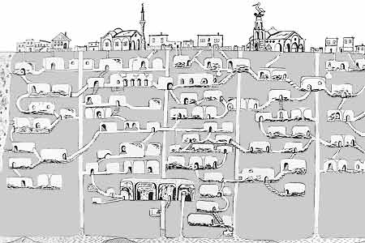

Figure 6. La ville souterraine de Derinkuyu en Anatolie Centrale. Une telle cité pouvait permettre à 10.000 habitants de soutenir un siège pendant plusieurs mois. On peut supposer qu’elle fut creusée par les Solymes dès le 16e siècle avt J.C.

Pendant la Seconde Période Intermédiaire (probablement sous le règne d’Antef (VII) Noub-kheper-Rê), les Asiatiques d’Égypte auraient appelé à l’aide des mercenaires Solymes pour se rebeller contre les Égyptiens qui avaient désigné les colons étrangers comme responsable d’une épidémie de lèpre et les avait envoyés mourir dans le désert (Fl. Josèphe, C.A., I, 26 et 34). Les Solymes ont pu être désignés plus tard comme “ces bandits qui sont au milieu des Asiatiques dans Avaris, jetant à terre tout ce qui a été construit » comme inscrit par la reine Hatshepsout au Spéos Artémidos [Fairman and Grdselof, 1947].
3. Atlas le premier roi de l’atlantide OU Kamose LE Titan
Selon des archives royales, le premier ancêtre des rois kouchites de la 25e dynastie en Égypte s’appelait Kashta : mais ce nom semble seulement signifier « le Kouchite». Cependant, un rebelle kouchite nommé Aata fut vaincu et capturé par le roi Ahmose, premier pharaon de la 18e dynastie vers 1550 avt J.C. [Redford, 1997]. Peut-être cet Aata fut-il confondu plus tard avec Atlas le Titan.
Mais dans la chronologie de Manéthon, Atlas apparaît comme Tlas 4e roi de la Seconde Dynastie, à la place du roi Ouadjnès dans d’autres listes dynastiques. Ce nom ressemble à Ouadj-kheper-Rê le nom de règne de Kamose (Fig. 7). Il est aussi important de remarquer que le nom de Kamose écrit en hiéroglyphes inclut le signe du Ka (énergie vitale) dessiné comme deux bras levés vers le ciel (Fig. 8).
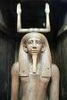
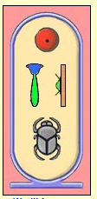
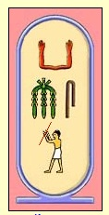

Figure 7. Cartouches du roi Kamose le Fort, Ouadj-kheper-Rê “Florissante apparition de Rê”
Figure 8. Le roi Hor coiffé du hiéroglyphe Ka.

En fait, bien que né en Égypte et élevé en Nubie, Kamose était un « Asiatique”. Sa véritable mère la reine Ah-hotep était une fille de la reine-mère Téti-shéri (alias Titéia), ex-épouse du roi hyksos Aâ-ouser-Rê Apophis régnant à Avaris. Les enfants de Téti-shéri furent nommés Titans par les Grecs (Diodore III, 57:1), mais Hyksos par Manéthon car ils se nommaient eux-mêmes heka kau khase, en égyptien « prince du pays des montagnes ».
Kamose abandonné par sa mère fut volontairement tenu dans l’ignorance de ses origines asiatiques et devenu adulte il combattit vaillamment les Hyksos à la tête des armées thébaines. Ayant investi la capitale hyksos Avaris, il s’apprêtait à tuer son ennemi le vieux roi Aâ-ouser-Rê Apophis, quand celui-ci fut obligé de lui révéler qu’il était son grand-père (et en fait aussi son père incestueux). À partir de ce moment, Kamose changea de nom : il devint le heka kau khase Se-ouser-en-Rê Khayan et rejoignit sa famille asiatique les Hyksos (Titans). Et quand son demi-frère Ahmose réclama sa souveraineté sur toute l’Égypte, Kamose refusa de lui rendre la Basse Égypte qu’il avait reconquise « par la force de ses épaules ». C’est alors qu’il entra en rébellion contre le pouvoir de Rê (le pharaon de Thèbes), comme Atlas se rebellant contre Zeus (Hésiode, Théogonie 371).
4. Taharqa QUATRIEME ROI DE LA 25E DYNASTIE REGNANT A MEMPHIS
4.1. Le pharaon Taharqa un grand conquérant
Sept siècles et demi après le règne de Thoutmose Ier (Kamose), Piyé (or Piankhy) un roi kouchite venu de Napata envahit l’Égypte jusqu’à Memphis. Bien qu’il ait préféré retourner vivre dans sa résidence de Napata, il est considéré comme le premier roi de la 25e dynastie de Manéthon, connue comme le règne des pharaons noirs.
Taharqa (Fig. 9), un fils de Piyé et son troisième successeur, fut couronné roi vers 690 avt J.C. à Memphis. Durant son règne les Assyriens attaquèrent l’Égypte. Le roi Esarhaddon fit plusieurs campagnes contre Taharqa, qui sont mentionnées sur plusieurs monuments. La première attaque, qui avait pour but de pacifier des tribus arabes autour de la Mer Morte, le conduisit jusqu’au Torrent de l’Égypte. Esarhaddon ensuite continua de vouloir envahir l’Égypte proprement dite jusqu’à la 17e année du règne de Taharqa. Ensuite il fomenta une révolte à Ashkelon et Taharqa battit les Assyriens à cette occasion. Trois ans plus tard en 671 avt J.C. le roi assyrien prit et saccagea Memphis, où il captura de nombreux membres de la famille royale. Taharqa s’enfuit vers le Sud, et Esarhaddon réorganisa la structure politique du Nord en établissant Nechao Ier de la 26e dynastie roi à Saïs. De retour en Assyrie, Esarhaddon érigea une stèle de victoire montrant le jeune fils de Taharqa Ushankhuru prisonnier. Cependant, après le départ du roi d’Assyrie, Taharqa intrigua dans les affaires de la Basse Égypte et fomenta de nombreuses révoltes. Esarhaddon mourut en route pour l’Égypte, et il incomba à son fils et successeur Assurbanipal d’envahir le pays une fois de plus. Assurbanipal vainquit Taharqa, qui s’enfuit d’abord à Thèbes, puis remonta le Nil jusqu’à son pays natal. Il y mourut vers 664 avt J.C. et fut remplacé en Égypte par son successeur désigné Tanutamani, un fils du l’ancien roi Shabaka. Taharqa fut enterré dans la plus ancienne et la plus grande pyramide de la nécropole royale de Nuri près de Napata. Il avait gouverné à la fois l’Égypte et la Nubie au-delà de Khartoum pendant vingt-six ans.
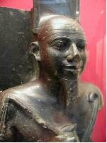
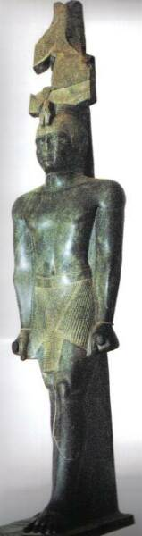

Figure 9. Le roi Taharqa de la 25e dynastie. La hauteur totale de sa statue retrouvée à Dukki Gel près de la 3e cataracte approchait 2,60 m.
4.2. Taharqa chez les auteurs anciens
Les historiens identifient Taharqa avec Tirhakah, roi d’Ethiopie qui fit la guerre contre Sennachérib durant le règne du roi Hézékiah de Judah (Rois II, 19:9; Isaie 37:9) et l’empêcha de détruire Jérusalem et de déporter ses habitants. Strabon (15, 1: 6) le compte parmi les plus grands tacticiens de l’Antiquité et comme un grand conquérant: “Sésostris l’Égyptien and Tearco l’Ethiopien, s’avancèrent jusqu’en Europe. And Nabocodrosor, qui est plus célèbre parmi les Chaldéens qu’Hercule parmi les Grecs, pénétra même jusqu’aux Colonnes, que Tearco aussi atteignit”. Il est évident que ces Colonnes n’étaient pas en Europe à Gibraltar comme le croyait Strabon, mais en Afrique dans le Détroit de Bab-El-Mandeb, à la sortie de la Mer Rouge.
4.3. Taharqa fils d’Amon et maître de l’inondation
Le pharaon Taharqa rénova les anciens temples, construisit de nouveaux sanctuaires, et fit graver ses décrets à travers tout son vaste empire. Une colonne monumentale dans la première cour de Karnak marque sa participation architecturale dans le grand temple d’Amon.
Une stèle, datant de la 6e année de son règne, relate comment le roi durant la famine qui suivit une grande sécheresse, pria plusieurs dieux incluant Hiémen (Amon), pour obtenir de la pluie. Peu de temps après, une exceptionnelle crue du Nil survint à la fois en Nubie et en Égypte [Legrain, 1896; Vikentiev, 1930]. Le roi exprima sa gratitude aux dieux et particulièrement à Amon en leur dédiant des stèles et différents monuments en échange de leur action bienfaisante et de leur protection. Cet évènement explique pourquoi ce roi fut considéré comme le seigneur des fleuves par les Égyptiens, puis assimilé à Poséidon par le traducteur grec. D’autant que selon Hérodote (II, 50) les Grecs ont pris le dieu Poséidon des Libyens (Africains), le seul peuple où ce dieu a été mentionné depuis les origines. Il est évident que le Poséidon d’Hérodote était Amon en tant que dieu de l’eau et de la fertilité. De plus, dans le grand temple B500 au Djebel Barkal, Taharqa est représenté protégé par deux figures du dieu Hapy, le génie de l’inondation du Nil (Fig. 10). Et le dieu égyptien Hapy a souvent été associé avec Amon en Nubie.
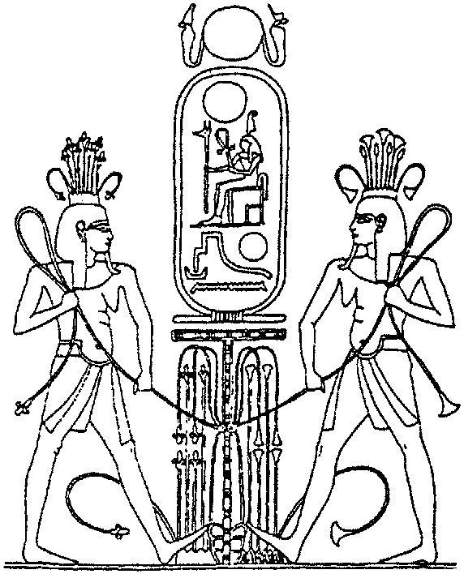
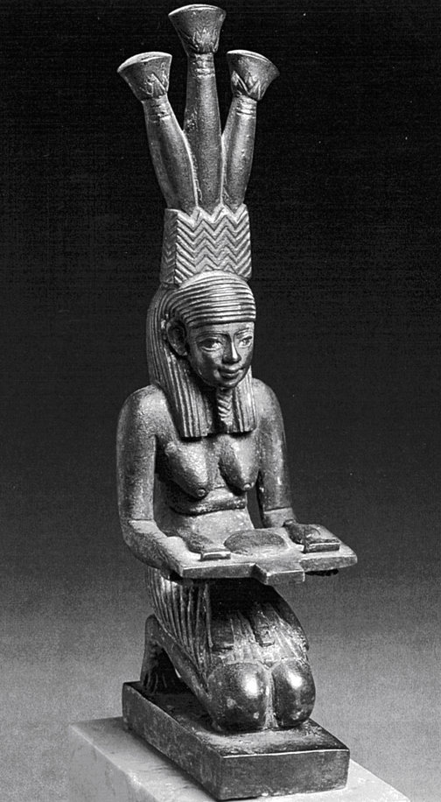
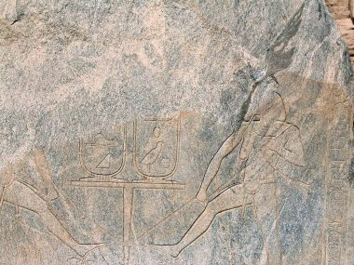

Figure 10. Cartouche du roi Taharqa entre deux figures du dieu Hapy (l’inondation) formant le hiéroglyphe Sema-tawi symbole de la réunion de la Basse et de la Haute-Egypte. (La fresque originale étant partiellement détruite, nous montrons la même représentation avec le cartouche de Ramsès II).
Figure 11. Le dieu Hapy apportant des offfrandes, symboles de l’inondation fertilisante du Nil.

4.4. Taharqa, fils d’Amon seigneur du Ciel
Tous les rois kouchites se sont toujours proclamés fils du dieu Amon et la plupart avaient le nom d’Amon (Amani) dans leur nom de règne. Le dieu Amon de Karnak était devenu le grand dieu des Égyptiens à partir de la 18e dynastie. Mais pour les Kouchites (Fig. 12) Amon était réputé habiter sous le Djebel Barkal, la montagne sacrée de Napata.
À Louxor le dieu Amon était appelé Seigneur du Ciel et dans le temple B500 du Djebel Barkal il y avait un stand en granit supportant la barque sacrée d’Amon avec une fresque sur la partie inférieure du piédestal montrant une procession de quatre figures du roi Taharqa soutenant le ciel à bout de bras [Terrace, 1959] (Fig. 13).
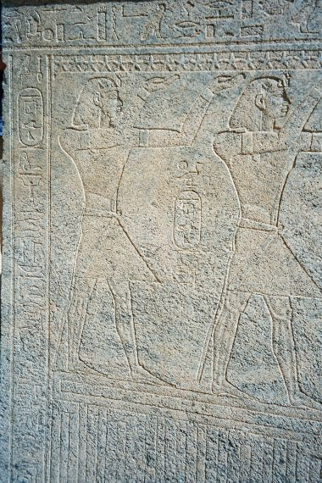
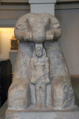

Figure 13. Deux figures du roi Taharqa soutenant un ciel étoilé sur le stand de la barque d’Amon dans le temple B 500 au Djebel Barkal
Figure 12. Le roi Taharqa protégé par le dieu bélier Amon de Napata.

5. Qalhata : LA SOEUR DE Taharqa
Le roi Taharqa avait une sœur nommée Qalhata [Dunham, 1949]. Elle épousa le roi Shabaka (cf. “la reine de Saba”) et elle fut mère du roi Tanutamun, le dernier pharaont de la 25e dynastie en Égypte avant l’invasion des Assyriens (Fig. 14). La reine Qalhata fut enterrée avec son fils dans la tombe n°5 à El-Kurru (Djebel Barkal). Le nom de Qalhata a pu être transcrit Clito dans le récit de Platon (Fig. 15).
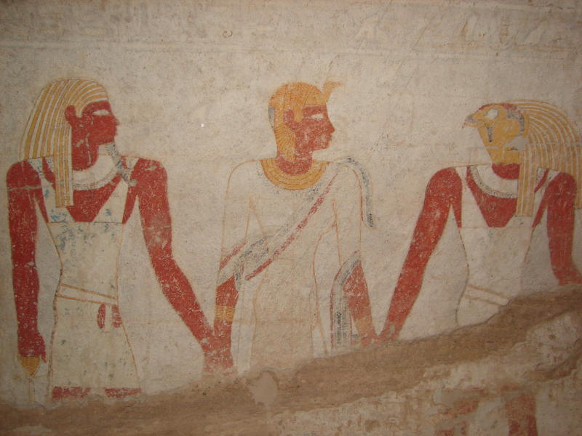
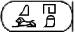

Figure 15. Cartouche de la reine Qalhata en hiéroglyphes égyptiens.
Figure 14. La reine Qalhata entre son fils le pharaon Tanutamon à gauche et le dieu Horus à droite. Fresque dans la pyramide n° 5 de la nécropole d’El Kurru 13 km au sud du Djebel Barkal.

6. le roi Atlanersa: le nouvel Atlas
Le roi Taharqa vaincu par les Assyriens était retourné en Nubie où il avait été accueilli par son fils Atlanersa à Napata. Atlanersa était le fils aîné de Taharqa. Il régna sur le royaume de Kouch depuis sa résidence de Napata de 653 à 643 av. J.C. Il est connu par ses inscriptions au Djebel Barkal et des fragments d’un obélisque à Dongola. Il fut enterré dans la pyramide n° 20 de Nuri, mais sa mort fut probablement soudaine et prématurée car ses constructions au Djebel Barkal et sa pyramide à Nuri n’étaient pas terminées quand il mourut et furent achevées par son successeur, le roi de Napata Senkamanisken.
Dans le temple d’Amon B703 au Djebel Barkal, il y avait un stand en granit dont la partie supérieure a disparu. Mais il est très probable qu’il supportait une barque sacrée d’Amon. Sur la partie inférieure du stand, le roi Atlanersa est représenté soutenant le ciel de ses deux bras levés [Terrace, 1959] (Fig. 16). Dans cette fonction, les rois kouchites, Taharqa and Atlanersa furent probablement confondus avec la figure du Titan Atlas. Ainsi, le personnage d’Atlas portant le ciel à l’extrême ouest du Monde peut seulement être le roi Atlanersa, le nouvel Atlas fils de Poséidon-Amon, avec ses bras formant le hiéroglyphe Ka comme dans le nom de Kamose, le premier Atlas roi de l’Atlantide selon Platon (voir page 10, Annexe 1).

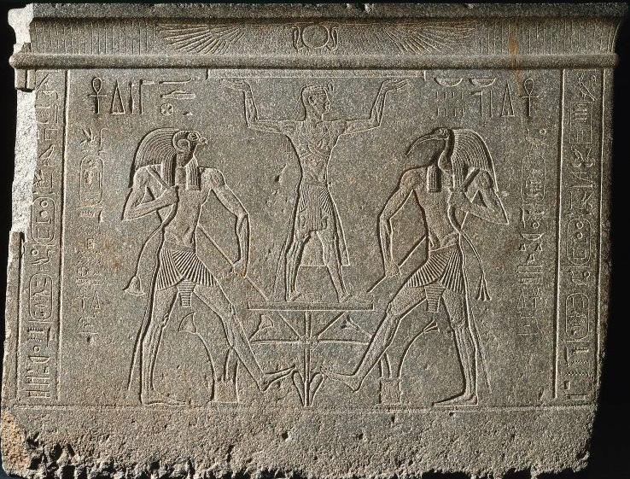

Figure 16. Le roi Atlanersa soutenant le ciel dans le temple d’Amon B 703 au Djebel Barkal.

6. Conclusions
6.1. Kamose-Thoutmose Ier (vers 1550 B.C.) était Atlas the Titan, le premier roi de l’Atlantide suivant Platon. Il fut un grand navigateur et régna sur la Nubie jusqu’à l’actuelle Éthiopie. Là-bas se dressent les Monts du Simien dont les hauts pics basaltiques ressemblent à des piliers supportant le ciel. Et le nom de leur plus haut sommet Ras Dejen, signifie “the Veilleur”, expliquant la description d’Atlas par Homère comme « ce génie rusé veillant à lui seul sur les hautes colonnes qui séparent la Terre du Ciel ».
6.2. Le roi Taharqa en tant qu’Amon, seigneur de l’inondation, est Poséidon dans le récit de Platon. Il appela son fils Atlanersa, le second Atlas, en mémoire de Kamose-Thoutmose Ier, le premier Atlas. Atlanersa (ainsi que son père Taharqa) furent représentés soutenant le ciel dans deux temples du Djebel Barkal.
6.3. Ainsi, le premier Atlas, Kamose le Titan, n’apparaît jamais supportant le ciel sur ses épaules comme les auteurs anciens l’ont dit. Le porteur du ciel était le roi kouchite Atlanersa, le second Atlas, dont le père Taharqa fut assimilé au dieu Amon par les Égyptiens et à Poséidon par le traducteur grec.
6.4. Les prêtres de Saïs savaient que les rois kouchites de l’Atlantide (“l’Ile de Méroé) avaient des souverains égyptiens parmi leurs ancêtres, et ils voulaient les glorifier ; même si leurs descendants avaient été finalement vaincus avec l’aide de mercenaires grecs.
REFERENCES
Dunham, D. and Macadam, M.F.L. (1949) Names and relationships of the royal family of Napata. Journal of Egyptian Archaeology 35, 143-149.
Fairman, H.W. and Grdseloff, B. (1947) Texts of Hatshepsut and Sethos I inside Speos Artemidos. Journal of Egyptian Archaeology 33, 12-33.
Legrain, G. (1896) Textes gravés sur le quai de Karnak », Zeitschrift für Ägyptische Sprache und Altertumskunde 34, 111-118. http://www.cfeetk.cnrs.fr/index.php?page=document&n=235
Legrain (1896) Les crues du Nil depuis Sheshong I jusqu'à Psamétik. Zeitschrift für Ägyptische Sprache und Altertumskunde 34, 119-121. http://www.cfeetk.cnrs.fr/index.php?page=document&n=236
Redford, D. (1997) Textual sources for the Hyksos period. In: Oren, E.D., (Ed.) The Hyksos: New Historical and Archaeological Perspectives, Philadelphia: University of Pennsylvania. pp. 1-44.
Terrace, E.L.B. (1959) Three Egyptian bronzes. Bulletin of the Museum of Fine Arts in Boston 57, 48-55.
Vikentiev, V. (1930) La haute crue du Nil et l'averse de l'an 6 du roi Taharqa. Recueil de Travaux 4e fascicule, 1-59.
(Annexe 1) LE NOM D’ATLANERSA EN HIÉROGLYPHES
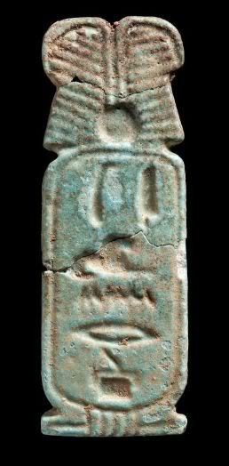
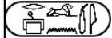
Lire de droite à gauche
et du haut vers le bas (toujours à la rencontre des êtres vivants).
(always facing the living

Sa R N L (or R) Ti A

L’écriture hiéroglyphique utilisait principalement les consonnes: en fait le est une demi-consonne comme le j (yod) en hébreu. De plus, les égyptiens distinguaient peu phonétiquement le L du R.
T était plus souvent et parfois .
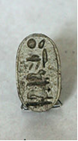

S R N L Y D A RE SA
(fils de Râ)
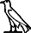
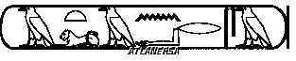
était A (aleph) ;
était E ou A (aïn);
S était ou .

A T L A N E R S A aurait pu être écrit de cette façon sous les Ptolémées. Mais il n’en existe aucun exemple. De plus, la phonétique de la prononciation des hiéroglyphes par les Kouchites n’est pas sure. Donc la lecture « Atlanersa » des cartouches de ce roi sur les objets retrouvés en Nubie (Soudan) demeure une hypothèse.
Cependant, pour notre théorie il est seulement important de considérer comment les Grecs pouvaient l’entendre selon leur prononciation et le comparer avec le nom du Titan Atlas. (Ce nom est probablement d’origine hourrite, les Solymes des Grecs, voir le roi hourrite Ann Atal qui a donné son nom à l’Anatolie).

¹ Les Titans étaient les enfants de la reine Téti-shéri en Égypte et les Géants fils de Gaia dans la mythologie grecque. En fait, ce sont les mêmes personnages.
Probablement le roi kyksos Apophis Aâqen-en-Rê, le frère meurtrier du roi thébain Seqen-en-Rê Tao (Tous deux fils du roi Apophis (II) Aâ-ouser-Rê et de la reine-mère Téti-shéri).
Le monstre Chimère de la légende de Bellérophon, près du pays des Solymes, est un feu perpétuel sortant du sol près de la ville de Kémer (province de Lycie, Turquie). Il s’agit d’un affleurement de gaz méthane dont les flammes éternelles répandues par le vent ont pu causer d’immenses incendies dans les Pays du Moyen Orient en période de sécheresse.

